«НОШУЛЬ» СИКТ ОВМÖДЧÖМИНЛÖН
СОВЕТ
СОВЕТ
СЕЛЬСКОГО ПОСЕЛЕНИЯ «НОШУЛЬ»
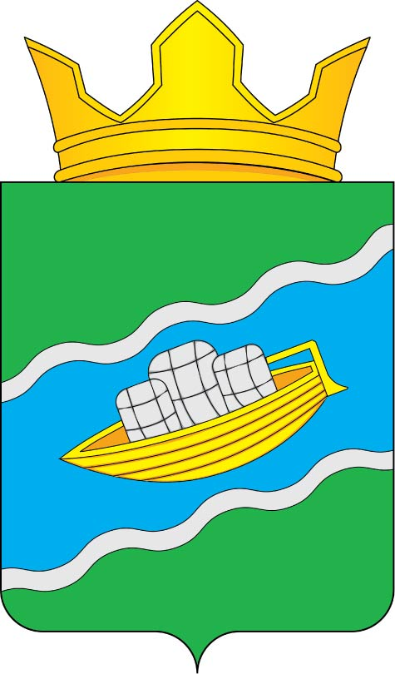

Республика Коми, с. Ношуль

РЕШЕНИЕ
КЫВКŐРТŐД

от 22 октября 2024 года
№ 2-29/05

О назначении публичных слушаний по внесению
изменений и дополнений в Устав муниципального
образования сельского поселения «Ношуль»

Руководствуясь статьёй 28 Федерального Закона Российской Федерации от 06 октября 2003 г. № 131 «Об общих принципах организации местного самоуправления в Российской Федерации», статьей 19 Устава муниципального образования сельского поселения «Ношуль», Совет сельского поселения «Ношуль» решил:

- Назначить публичные слушания по проекту решения Совета сельского поселения «Ношуль» муниципального района «Прилузский» Республики Коми «О внесении изменений и дополнений в Устав муниципального образования сельского поселения «Ношуль»» на 25 ноября 2024 года.
- Публичные слушания провести в 11 часов в здании администрации сельского поселения «Ношуль» по адресу: Прилузский район, с. Ношуль, улица Советская, дом 29.
- Для подготовки и проведения публичных слушаний образовать комиссию в составе:
- Овчинниковой Ольги Николаевны, главы сельского поселения «Ношуль»;
- Чукилевой Марины Николаевны, заместителя руководителя администрации сельского поселения «Ношуль»;
- Буяло Ларисы Васильевны, депутата Совета сельского поселения «Ношуль» (по согласованию);
- Настоящее решение вступает в силу со дня опубликования в бюллетене «Информационный вестник Совета и администрации сельского поселения «Ношуль»».

Глава сельского поселения «Ношуль»_________________Овчинникова О.Н.

